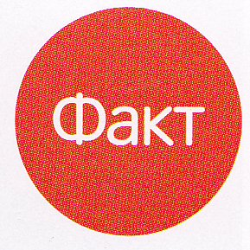
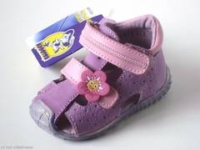
Итак, туфельки и ботиночки должны соответствовать следующим критериям:

* иметь небольшой каблук, в идеале продолжающийся на внутреннем крае стопы;
* иметь высокий плотный задник, надежно фиксирующий ножку;
* иметь правильную анатомическую стельку с мягким супинатором. Именно супинатор оказывает массирующее действие на стопу ребенка, заменяя неровности дороги при хождении босиком. До 2 лет супинатор ребенку не нужен, роль амортизатора будет выполнять жировая прослойка;
* минимум швов внутри;
ПЛОСКОСТОПИЕ… К концу дошкольного возраста с ним встречается уже около 60% детей. Чаще всего нарушение строения стопы проявляется уже в 3-4 года, а большинство детей обзаводятся им в школьные годы.
Формирование стопы ребенка будет продолжаться до 5 лет. Ножки начинают активно развиваться с первыми шагами ребенка, а к 3-4 годам появляется некоторая вогнутость.
Если свод стопы сформирован правильно, то около 70% удара при беге и ходьбе гасятся. В противном случае амортизация не срабатывает, и удар приходится не столько на саму стопу, сколько на тазобедренный сустав и позвоночник. Поэтому у детей с запущенным плоскостопием нередко бывает искривление позвоночника, головные боли, боли в спине и тазу. Опорно-двигательный аппарат в таких условиях быстро изнашивается, что приводит к развитию сколиоза, радикулита, остеохондроза и многим другим заболеваниям. Чем раньше будет выявлено плоскостопие у ребенка, тем легче его вылечить. После 5 лет усилий придется приложить гораздо больше. Поэтому лучше с первых шагов уделять внимание профилактике.

Ребенок начинает привыкать к прямохождению после 6 месяцев, когда твердо встает на ножки. Первая ошибка, которую допускают многие современные мамы уже в этом возрасте, – покупают малышу модные и красивые туфельки, кроссовки, кеды или тапочки. В этот период очень важно не дать стопе возможности деформироваться. Поэтому не стоит покупать малышу обувь только потому, что в ней он больше похож на взрослого человека. Если вы задумываетесь о покупке первой обувки для своей крохи, обратите внимание на так называемую ортопедическую обувь.

Первыми ботиночками можно порадовать малыша уже в возрасте 8-9 месяцев, когда только он самостоятельно встал на ножки и начал пытаться переступать ими. Не забываем, что пользу принесет только правильно подобранная обувь! . Главное - не надевать на маленькие ножки любую обувь, лишь бы она была! В этом случае вреда от нее будет куда больше, чем от хождения босиком.

* изготовлены из натуральных материалов (в идеале натура-льная кожа), в том числе и стелька;
* ножки в ботиночках должны дышать, поэтому хорошо, если поверхность обуви имеет небольшие отверстия (перфорацию);
* жесткая подошва;
* «запас» должен составлять не более 1,5 см (нога не должна болтаться, но обувь не должна сдавливать стопу);
* если после снятия ботиночек вы заметили, что на коже отпечатался рельеф колготок или носков, обувь пора менять.


Самостоятельно вылечить уже сформировавшийся неправильный свод стопы вряд ли получится. С этой проблемой поможет справиться врач-ортопед. Он подберет лечение в зависимости от возраста ребенка, характера нарушений, степени плоскостопия и его причин. ттьтьтьтьтььтьтьтьтьтьтьтьтьтьтььтьттть
Даже если вас ничего не беспокоит, показать ребенка специалисту все равно стоит. Запущенное плоскосто-пие со временем доставляет человеку все больше хлопот, а лечение будет становиться все дороже и длительнее.
Подготовила Светлана Плеханова
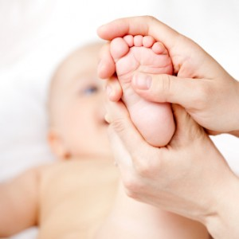
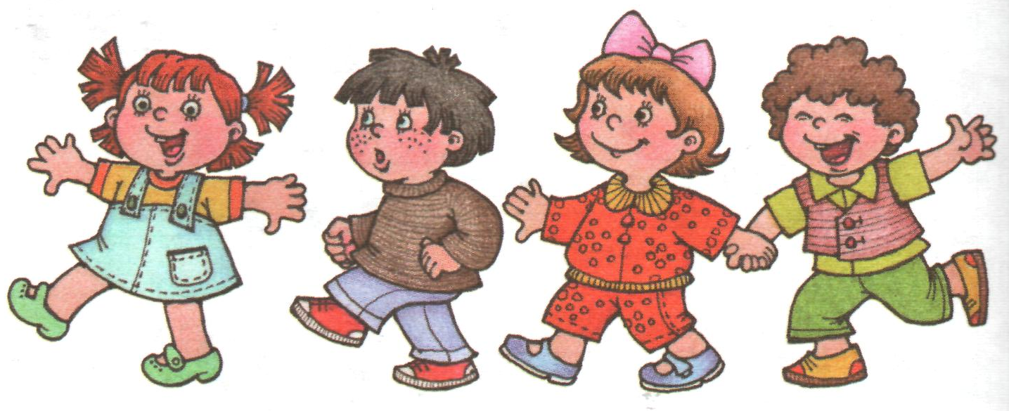
Для того, чтобы предупредить развитие плоскостопия, необходимо тренировать связочный аппарат стопы. Без должной нагрузки связки и мышцы очень быстро ослабевают. Для поддержания организма в тонусе нельзя забывать о физической активности и правильном питании. Плавание, гимна-стика и массаж – прекрасная профилактика любых недугов, связанных с опорно-двигательным аппара-том.
С рождения позволяйте ребенку как можно больше двигаться, не стоит стеснять его движения пеленками и тесными ползунками. Купать малыша можно в большой ванне. Желательно делать воду не слишком горячей, в прохладной воде просторной ванны ребенку будет легче двигаться. После купания хорошо помассировать стопы малыша круговыми движениями. Давайте ребенку возможность как можно больше ходить босиком, особенно, если за окном лето. Пусть ходит по травке, песку или гальке. Дома можно лазить босиком по шведской стенке, поднимать с пола небольшие предметы, хватая их пальчиками ног, катать ножками колючие мячики или валики.

.

Пусть ножки вашего малыша будут здоровыми
с самого первого шага!
Подготовила Светлана Плеханова 15.02.2013 в 04:14 (522) (1)

Профилактика плоскостопия актуальнее всего в раннем возрасте. Сформировать правильную походку и вылечить плоскостопие окончательно возможно только до 5-6 лет, когда окостенение еще не завершено и ножки легко поддаются коррекции. Если профилактика плоскостопия не была начата вовремя, неправильный свод стопы уже сформировался, то все усилия стоит направить на предотвращение дальнейшего прогрессирования болезни.
Походите с ребенком по дому гуськом, на пяточках, носочках, с поджатыми пальцами, на внутренней и внешней поверхности стопы. Если все делать вместе, ребенку обязательно понравится!
Дома можно устроить морскую ванночку для ног. Налейте в большую ванну немного воды (чтобы закрывала щиколотки), растворите в ней морскую соль и дайте малышу походить в ванне в свое удовольствие. Если ребенок не против, на дно ванны можно просыпать немного морской соли, постепенно растворяясь, она даст дополнительный массажный эффект.

